От __.09.2025 №___-УЗ/25 | Руководителю организации

Запрос о предоставлении ценовой информации

Автономная некоммерческая организация «Цифровой аудит» (далее – АНО «Цифровой аудит») планирует провести закупку: поставка и монтаж (сборка, установка) кухонных гарнитур в соответствии с Техническим заданием (приложение № 1).
Предполагаемые сроки проведения закупки: сентябрь 2025 года.
Просим предоставить информацию о ценах на товары, указанные в Техническом задании, по форме, предусмотренной приложением № 2.
Предложение должно содержать: срок действия предлагаемой цены; расчет цены, включая любые расходы, затраты и вознаграждения в связи с исполнением договора; цену за единицу товара (включающую в себя стоимость работ); общую стоимость договора на условиях, указанных в Техническом задании.
Условия оплаты – поставка осуществляется на условиях авансирования, аванс составляет 50 % (Пятьдесят процентов) от цены договора.
Предоставленная информация должна быть заверена подписью лица, ответственного за предоставляемую информацию в соответствии с принятым в организации порядком подписания документов, содержащих ценовую информацию и условия исполнения принятых в соответствии с данной ценовой информацией обязательств и подтверждена печатью организации в случае ее наличия. Ответственность за недостоверность информации в КП и (или) документов, включенных в КП, за действия, совершенные на основании указанных информации и(или) документов, несет организация, предоставившая КП.
Ответ просим направить с использованием электронной торговой площадки (далее – ЭТП) в срок, указанный на ЭТП.
Обращаем Ваше внимание, что настоящий запрос опубликован исключительно с целью сбора информации о стоимости товаров, не является извещением о проведении закупки, офертой или публичной офертой и не влечет за собой возникновения каких-либо обязательств для сторон.

Приложения:
- Приложение № 1 Техническое задание на 5 л.;
- Приложение № 2 Форма предоставления коммерческого предложения на 3 л.

Руководитель управления закупок | Ю.С. Пыленок

Приложение № 1
Техническое задание

Техническое задание на поставку и монтаж (сборка, установка) кухонных гарнитур

I
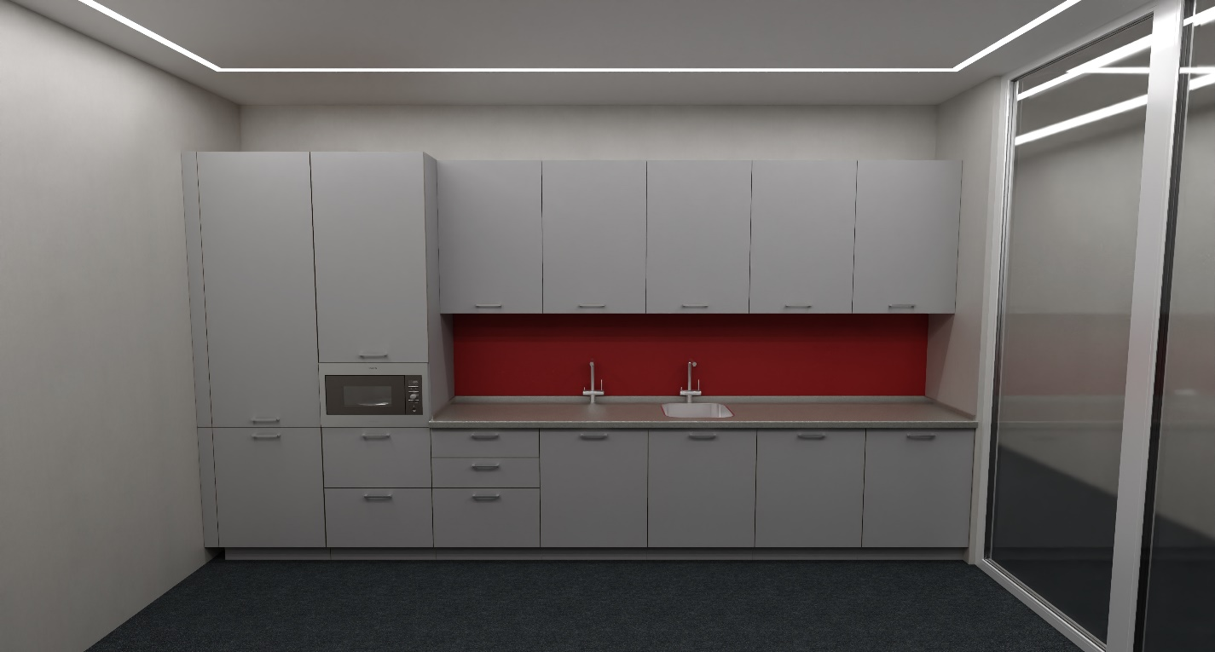

Детализация требований.

Секции верхние.
Распашной шкаф верхний – 5 шт.
Тип корпуса: Стандарт, кромка 0,4мм, размером 920x600 мм.
Фасад: Egger в 2мм кромке 1 категория (или аналог)

Секции нижние.
Распашной шкаф нижний – 3 шт.
Тип корпуса: Стандарт, кромка 0,4мм, размером 720x600 мм.
Фасад: Egger в 2мм кромке фасад 1категория (или аналог)

Ящики нижние – 3шт.
Тип корпуса: Стандарт, кромка 0,4мм, размером 720x600 мм.
Фасад: Egger в 2мм кромке 1 категория (или аналог)

Фасад для встроенной техники (посудомоечная машина).
Тип корпуса: Стандарт, кромка 0,4мм, размером 720x600 мм.
Фасад: Egger (или аналог) в 2мм кромке фасад 1 категория (или аналог)

Пенал (микроволновая печь 600 мм. + створка+ 2 ящика).
Тип корпуса: Стандарт, кромка 0,4мм, размером 2278x600 мм.
Фасад: Egger в 2мм кромке фасад 1 Категория (или аналог).

Встроенный холодильник (2 створки).
Тип корпуса: Стандарт, кромка 0,4мм, размером 2278x600 мм.
Фасад: Egger в 2мм кромке фасад 1 Категория (или аналог)

Столешница и фартук.
Столешница: Акрил, размером 3000х600х24 мм. (или аналог)
Фартук: Egger стеновая панель 1 категория, размером 3000х600 мм. (или аналог)
Бортик: Бортик стандарт (Н до 50 мм.), цвет: Grandex P серия, длиной 1200 мм.

Ручки:
RS433 128, цвет: Чёрный матовый (или аналог) - 17 шт.

Фурнитура:
Blum петля 90 (110) с дов. 71В3550 (или аналог) - 19 шт.
BLUM НЧВ Tandem на 500 мм. с доводчиком (или аналог) - 5 шт.
Сушка VIBO 600 мм нерж. сталь с двумя поддонами из пластика (Италия) (или аналог) - 1 шт.
Цоколь пластиковый Пластэксперт 4м H=150 - 2 шт.

Техника:
Мойка для кухни Emar EMB-127A PVD Nano Satine (или аналог)-1 шт.
Смесители для кухни Emar ЕС - 3004 (или аналог)-2 шт.
Печь микроволновая Evelux MW 253 B (или аналог)-1 шт.
Холодильник Evelux FI 2200 (или аналог)-1 шт.
Посудомоечная машина Evelux BD 6002 (или аналог) 1 шт.

Дополнительно.
Доставка, монтаж (сборка и установка) кухонных гарнитур, включая технику и сантехнику включены в цену кухонных гарнитур.

II
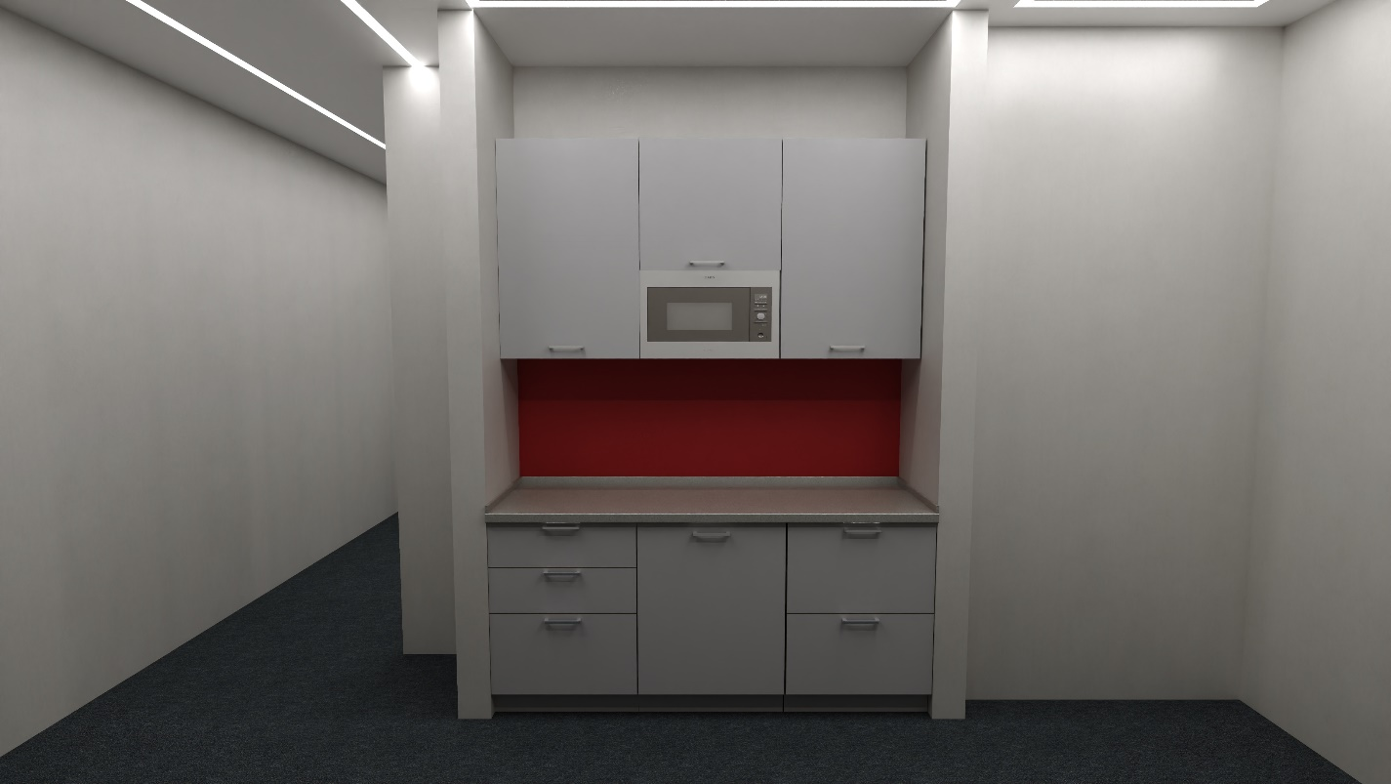

Детализация требований.

Секции верхние.
Распашной шкаф верхний – 2 шт.
Тип корпуса: Стандарт, кромка 0,4мм, размером 920x600 мм.
Фасад: Egger в 2мм кромке 1 категория (или аналог)

Фасад для встроенной техники (микроволновка + створка).
Тип корпуса: Стандарт, кромка 0,4мм, размером 920x600 мм-1 шт.
Фасад: Egger в 2мм кромке фасад 1 категория (или аналог)

Секции нижние.
Ящики нижние – 5 шт.
Тип корпуса: Стандарт, кромка 0,4мм, размером 720x600 мм.
Фасад: Egger в 2мм кромке 1 категория (или аналог)

Фасад для встроенной техники (холодильник)
Тип корпуса: Стандарт, кромка 0,4мм, размером 720x600 мм.
Фасад: Egger в 2мм кромке фасад 1 категория (или аналог).

Столешница и фартук.
Столешница: Акрил, размером 1800х600х24 мм. (или аналог).
Фартук: Egger стеновая панель 1 категория, размером 1800х600 мм. (или аналог).
Бортик: Бортик стандарт (Н до 50 мм.), цвет: Grandex P серия, длиной 1200 мм.

Ручки.
RS433 128, цвет: Чёрный матовый (или аналог) - 9 шт.

Фурнитура.
Blum петля 90 (110) с дов. 71В3550 (или аналог) - 6 шт.
BLUM НЧВ Tandem на 500 мм. с доводчиком (или аналог) - 5 шт.
Сушка VIBO 600 мм нерж. сталь с двумя поддонами из пластика (Италия) (или аналог) - 1 шт.
Цоколь пластиковый Пластэксперт 4м H=150 - 2 шт.

Техника.
Печь микроволновая Evelux MW 253 B (или аналог)-1 шт.
Холодильник Lex RBI 102 DF (или аналог)-1 шт.

Дополнительно.
Доставка, монтаж (сборка и установка) кухонных гарнитур, включая технику включены в цену кухонных гарнитур.

- Срок поставки и монтажа (сборки, установки) кухонных гарнитур
Срок поставки и монтажа (сборки, установки) кухонных гарнитур (далее – Товар) - не позднее 35 (Тридцать пять) рабочих дней со дня согласования Сторонами заявки на поставку (далее - Заявка) при условии внесения Покупателем предоплаты в размере 50% от цены договора. В случае отсутствия необходимых для изготовления Товара материалов на складе Поставщика, Поставщик вправе обратиться к Покупателю с запросом об увеличении срока поставки, но не более, чем на 4 (Четыре) рабочих дня.
Заявки направляются Покупателем Поставщику с использованием электронной почты. Днём отправки Заявок и получения их Поставщиком считается день направления Покупателем электронного письма, содержащего Заявки, на сервер получателя (Поставщика).
Срок направления Заявок Покупателем: со дня заключения Сторонами Договора в течение месяца с даты заключения Договора. Срок согласования Заявок Поставщиком не может превышать 5 (Пять) рабочих дней с даты отправки Заявки Покупателем. При этом направление Заявок за пределами установленного срока не допускается. Поставка Товара на основании неподписанной Покупателем в соответствии с требованиями настоящего Договора Заявки не допускается. Направление Заявок является правом, а не обязанностью Покупателя. Поставщик не вправе требовать от Покупателя возмещения убытков в связи с ненаправлением Покупателем Заявок.

- Место поставки и монтажа (сборки, установки) Товара
Место (адрес) поставки и монтажа (сборки, установки) Товара: Москва, ул. Летниковская, д. 2, стр. 3, 9 и/или 11 этаж (БЦ «Вивальди», Блок В).
Грузовой лифт и разгрузочная площадка по адресу поставки имеется.
Поставка в количестве более 3 (трех) единиц (или при суммарном объеме более 2 м3) производится в будние дни после 19-00 или в выходные дни с 8-00 до 24-00.
Частичная поставка и поставка Товара по частям – допускается.

- Требования к качеству Товара
Поставляемый Товар должен быть новым, не бывшим в эксплуатации и должен поставляться в заводской упаковке (Товаром, который не был в употреблении, не прошел ремонт, в том числе восстановление, замену составных частей, восстановление потребительских свойств).
Корпус Товара не должен иметь потертостей, царапин, сколов и следов вскрытия. Пластмассовые и металлические детали не должны иметь трещин, вздутий, вмятин и других дефектов, ухудшающих их внешний вид и препятствующих их нормальному функционированию в настоящем или будущем. Подвижные элементы Товара должны легко перемещаться без перекосов и заеданий.
На корпусе Товара должна присутствовать маркировка производителя с указанием необходимой идентифицирующей информации. При наличии заводского номера он должен быть указан.
Покупатель имеет право провести технический контроль и/или проверку Товара для подтверждения его соответствия настоящему Техническому заданию. Товар, имеющий внешние дефекты, выявленные при распаковке, будет возвращен Поставщику.
Товар должен соответствовать требованиям, предъявляемым к качеству Товара в момент его передачи, в течение гарантийного срока.
Качество Товара должно соответствовать функциональным характеристикам, установленным производителем для поставляемых Товаров. Товар должен соответствовать нормам, стандартам и правилам, действующим на территории Российской Федерации. В определенных законодательством случаях соответствие продукции установленным требованиям должно быть подтверждено сертификатом соответствия (декларацией о соответствии). Поставщик несет полную ответственность за качество поставляемого Товара.

- Требования к упаковке и маркировке Товара
Товар должен поставляться Поставщиком в упаковке предприятия-изготовителя данного вида Товара с соответствующей маркировкой на каждой упаковке.
Упаковка должна иметь на себе информацию о виде, количестве Товара и серийных номерах Товара, находящегося в ней, а также должна обеспечивать полную сохранность Товара при транспортировке, погрузке, разгрузке и хранении.
Товар, имеющий внешние дефекты, выявленные при распаковке, возвращается Поставщику. Такой Товар не засчитывается в счет исполнения обязательств по договору.
Упаковка должна обеспечивать полную сохранность Товара при транспортировке, погрузке, разгрузке и хранении. Отгрузка Товара должна производиться в упаковке, соответствующей стандартам производителя.
Товар не должен представлять опасности для жизни и здоровья граждан.

- Гарантийный срок на Товар
Гарантийный срок на Товар устанавливается равным сроку гарантии завода-производителя, но не менее 12 (Двенадцати) месяцев.
Течение гарантийного срока начинается со дня подписания сторонами УПД.
При обнаружении в течение гарантийного срока недостатков, дефектов в Товаре Покупатель в течение 3 (Трёх) рабочих дней с момента обнаружения вышеназванных недостатков, сообщает об этом Поставщику. Если иное прямо не предусмотрено действующим законодательством Российской Федерации, Поставщик обязан в срок не более 15 (Пятнадцати) рабочих дней с момента получения соответствующего сообщения собственными силами и за свой счёт устранить обнаруженные недостатки Товара либо произвести замену дефектного Товара (его частей) на Товар (части Товара) надлежащего качества.
Гарантия качества Товара распространяется и на все составляющие его части (комплектующие изделия). Гарантийный срок на комплектующее изделие считается равным гарантийному сроку на Товар и начинает течь одновременно с гарантийным сроком на Товар, при условии одновременной передачи комплектующих изделий и Товара.

7. Порядок оплаты
Поставка осуществляется на условиях авансирования, аванс составляет 50 % (Пятьдесят процентов) от цены Договора.
Заказчик осуществляет авансовый платеж в размере 50% (Пятидесяти процентов) от стоимости Договора, не позднее 7 (Семи) рабочих дней с даты получения от Подрядчика оригинала счета на оплату аванса.
Заказчик осуществляет оплату в размере в размере оставшихся 50% (Пятидесяти процентов) от цены Договора, не позднее 10 (Десяти) рабочих дней с даты подписания Сторонами УПД.

Приложение 2
Рекомендуемая форма предоставления
коммерческого предложения
На бланке организации (при наличии)
№__от ____ 20 _ г.
на № ___ от ____
АНО «Цифровой аудит»

КОММЕРЧЕСКОЕ ПРЕДЛОЖЕНИЕ
В ответ на запрос от ________ № ___ __________ (наименование организации, ИНН) сообщает ценовую информацию на поставку и монтаж (сборку, установку) кухонных гарнитур согласно условиям, указанным в запросе и Техническом задании:
№ | Наименование продукции | Характеристики/Описание продукции | Кол-во (шт) | Цена единицы каждого товара, вкл. НДС / НДС не облагается | Стоимость товара, вкл. НДС / НДС не облагается
I
1 | Распашной шкаф верхний | Тип корпуса: Стандарт, кромка 0,4мм, размером 920x600 мм.  Фасад: ___ | 5
3 | Распашной шкаф нижний | Тип корпуса: Стандарт, кромка 0,4мм, размером 720x600 мм.  Фасад: ____ | 3
4 | Ящики нижние | Тип корпуса: Стандарт, кромка 0,4мм, размером 720x600 мм.  Фасад: ___ | 3
5 | Фасад для встроенной техники (посудомоечная машина). | Фасад для встроенной техники (посудомоечная машина).  Тип корпуса: Стандарт, кромка 0,4мм, размером 720x600 мм.  Фасад: ___ | 1
6 | Пенал | Пенал (микроволновая печь 600 мм. + створка+ 2 ящика).  Тип корпуса: Стандарт, кромка 0,4мм, размером 2278x600 мм.  Фасад: ____ | 1
7 | Встроенный холодильник (2 створки). | Тип корпуса: Стандарт, кромка 0,4мм, размером 2278x600 мм.  Фасад: ___ | 1
8 | Столешница и фартук. | Столешница: ____  Фартук: _____, размером 3000х600 мм.  Бортик: Бортик ___, длиной 1200 мм. | 1
9 | Ручки | ____ | 17
10 | Фурнитура | В составе:  -петля 90 (110) с дов. ___ - 19 шт.  -____ на 500 мм. с доводчиком - 5 шт.  -Сушка ____ 600 мм нерж. сталь с двумя поддонами из пластика - 1 шт.  -Цоколь пластиковый ____ - 2 шт. | 1 комплект
11 | Мойка для кухни_____ |  | 1
12 | Смеситель для кухни_______ |  | 2
13 | Печь микроволновая___ |  | 1
14 | Холодильник___ |  | 1
15 | Посудомоечная машина______ |  | 1
II
1 | Распашной шкаф верхний | Тип корпуса: Стандарт, кромка 0,4мм, размером 920x600 мм.  Фасад: __ | 2
2 | Фасад для встроенной техники (микроволновка + створка) | Тип корпуса: Стандарт, кромка 0,4мм, размером 920x600 мм-1 шт.  Фасад: ____ | 1
3 | Ящики нижние | Тип корпуса: Стандарт, кромка 0,4мм, размером 720x600 мм.  Фасад: _____ | 5
4 | Фасад для встроенной техники (холодильник) | Тип корпуса: Стандарт, кромка 0,4мм, размером 720x600 мм.  Фасад: _____ | 1
5 | Столешница и фартук | Столешница: ____, размером 1800х600х24 мм.  Фартук: _____, размером 1800х600 мм..  Бортик: Бортик ___, длиной 1200 мм. | 1
6 | Ручки | ____ | 9
7 | Фурнитура | В составе:  -петля 90 (110) с дов. ____ - 6 шт.  -___ на 500 мм. с доводчиком - 5 шт.  -Сушка ____ 600 мм нерж. сталь с двумя поддонами из пластика - 1 шт.  -Цоколь пластиковый ___ - 2 шт. | 1 комплект
8 | Печь микроволновая____ |  | 1
9 | Холодильник____ |  | 1

Итого стоимость поставки и монтажа (сборки, установки) кухонных гарнитур составляет ________ (________) рублей ___ коп., включая НДС _% / НДС не облагается на основании _____.
Стоимость включает в себя все затраты, издержки и иные расходы поставщика, необходимые для осуществления им своих обязательств в полном объеме и надлежащего качества, в том числе все налоги, пошлины, сборы и другие обязательные платежи, взимаемые на территории Российской Федерации.
Срок действия предлагаемой цены составляет: _____ (рекомендуется указывать срок не менее 60 календарных дней).

Представитель организации ФИО
м.п. (при наличии)

Необходимо выбрать один из вариантов.
Необходимо выбрать один из вариантов.

